Karta pracy – obliczenia procentowe – powtórzenie do egzaminu
Zad.1 Oceń prawdziwość podanych zdań. Wybierz P, jeśli zdanie jest prawdziwe, lub F – jeśli jest fałszywe.
120% liczby 180 to tyle samo, co 180% liczby 120. | P | F
20% liczby 36 to tyle samo, co 40% liczby 18. | P | F

Zad.2 Tata Karola zainwestował w waluty elektroniczne i za 480 zł kupił bitmonety. Po pół roku sprzedał kupione bitmonety za 1 920 zł.
Dokończ zdanie. Wybierz właściwą odpowiedź spośród podanych.
Wartość bitmonet od momentu ich zakupu do momentu sprzedaży
A) wzrosła o 500%. B) wzrosła o 400%. C) wzrosła o 300%. D) wzrosła o 200%.
Zad.3
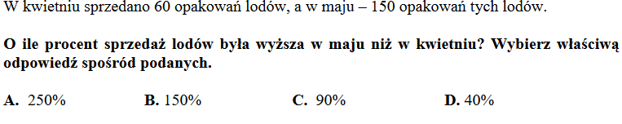
Odp…..
Zad.4
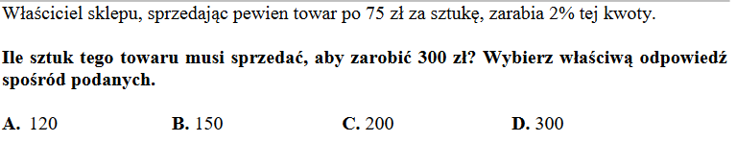
Odp. ..
Zad.5
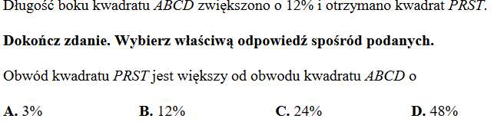
odp. ….
Zad.6
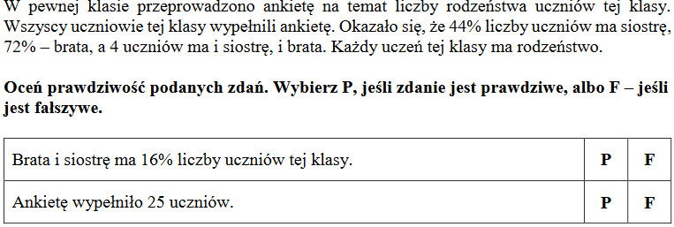
Odp. …

Zad.7
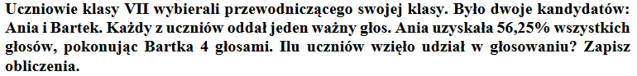

Zad.8

Zad.9
